**Belum bisa upload baik pada RFQ dan Equivalent dengan 1 berkas yg di upload**

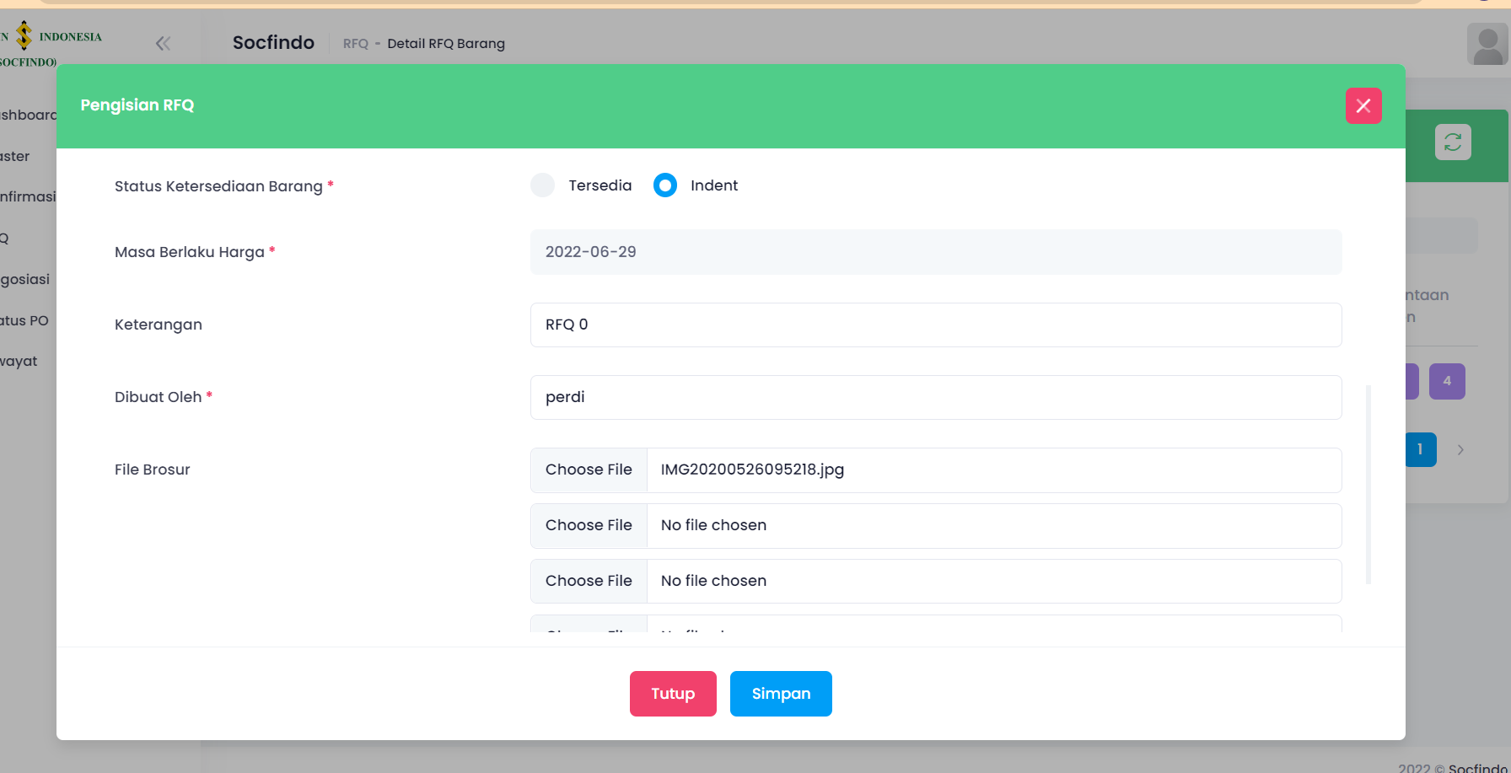

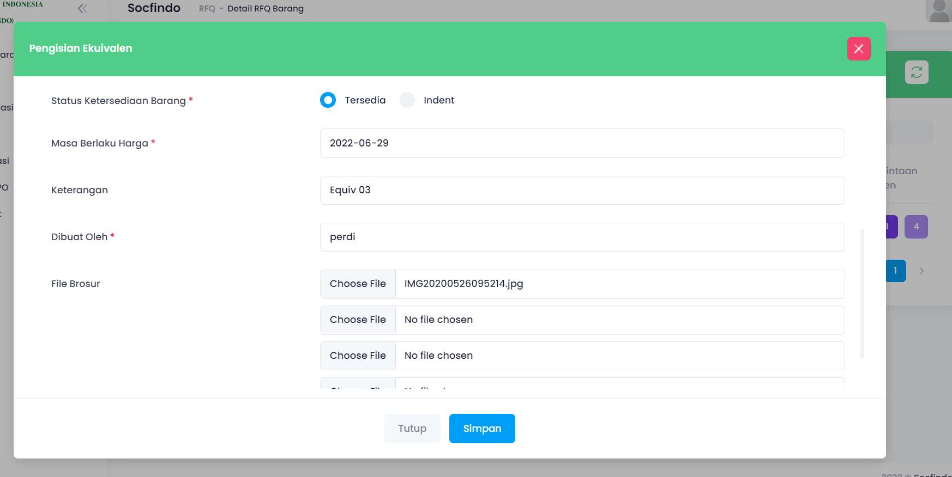

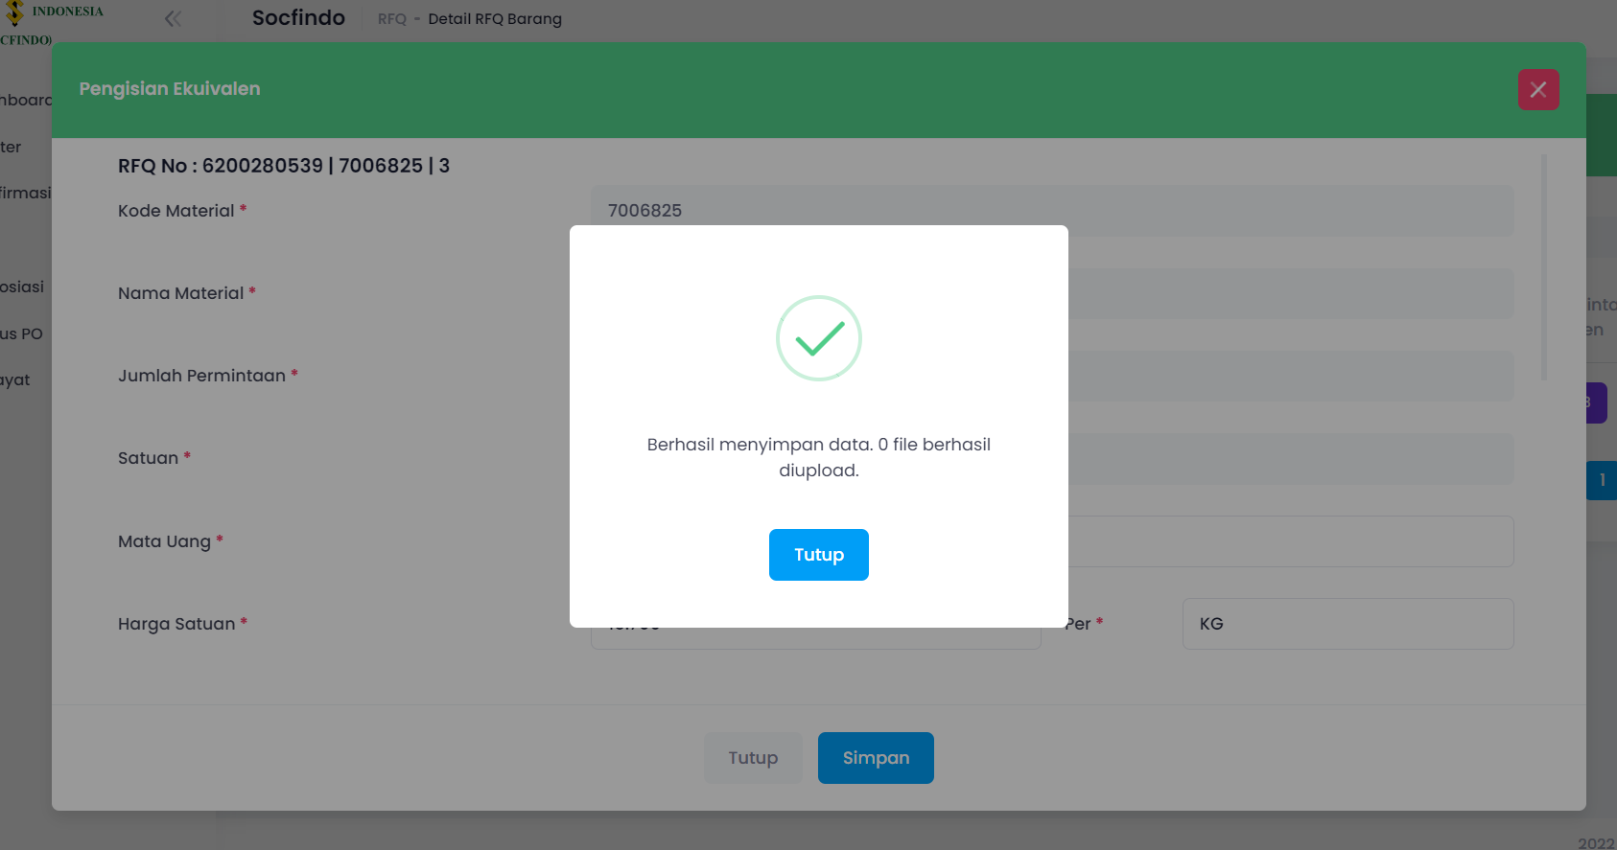

**Belum bisa upload file baik pada rfq maupun equivalent (contoh 5 berkas yg diupload)**

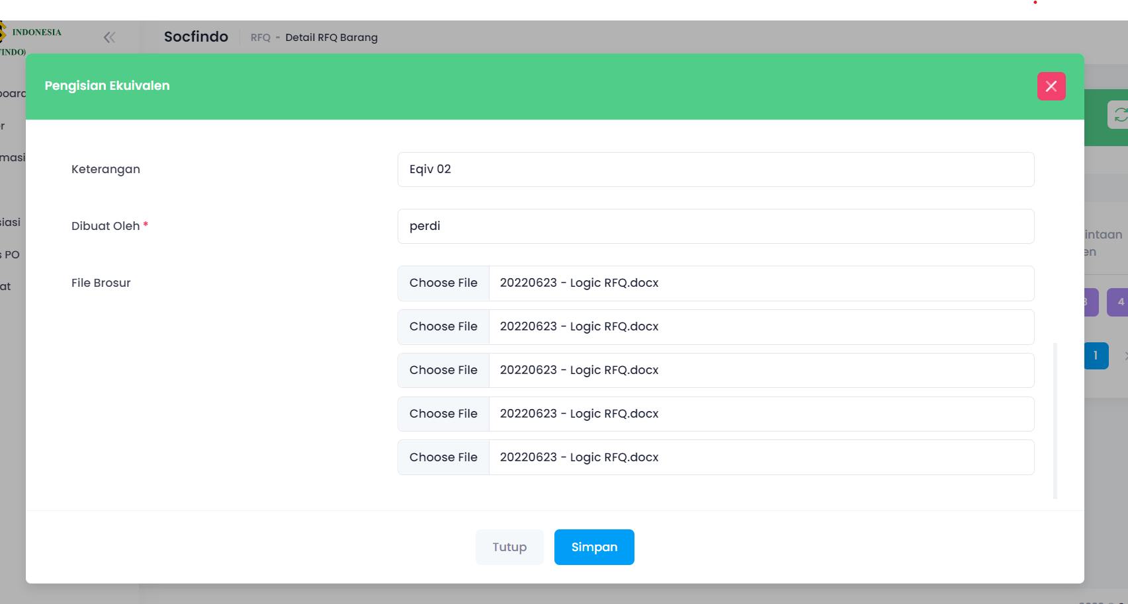

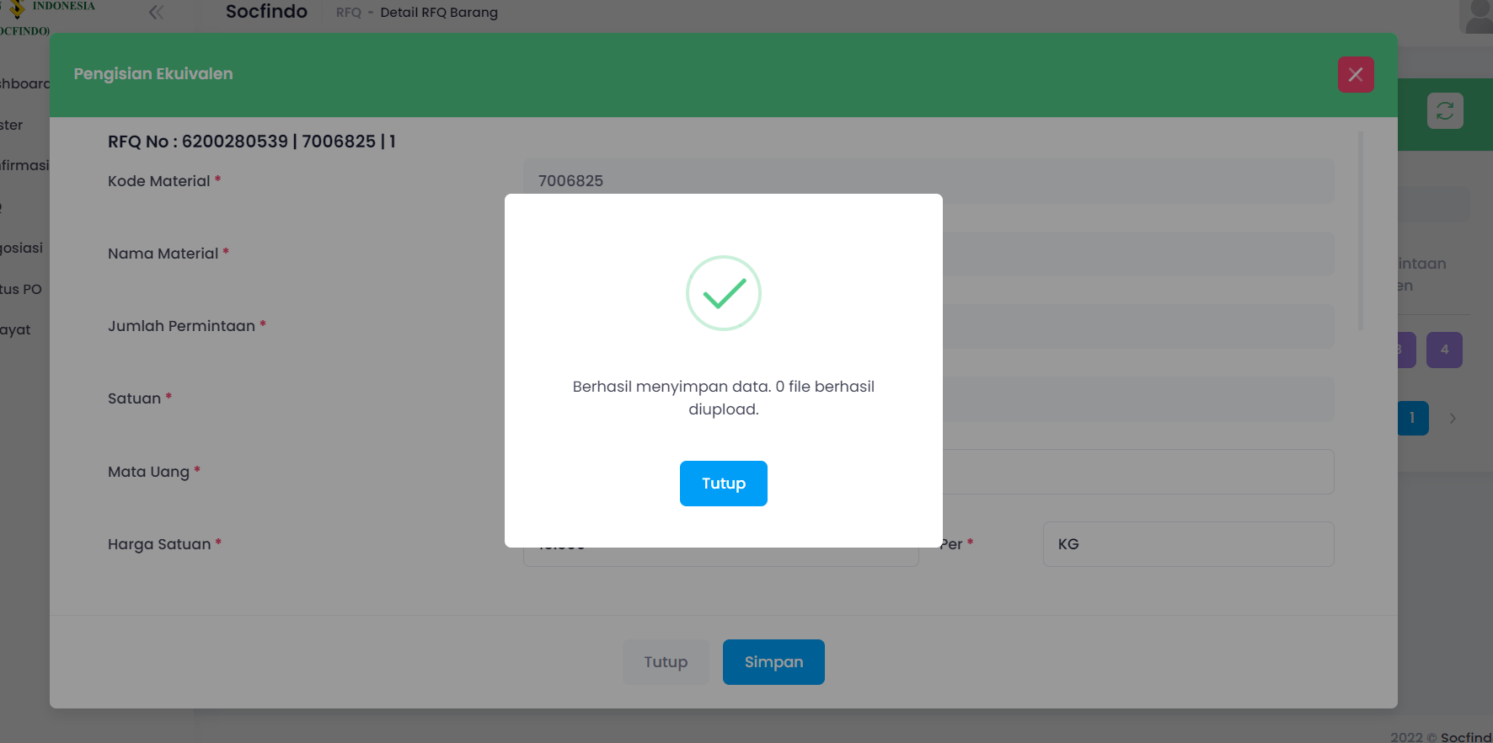

**Sisa Hari Pengisian**

Logik : kolom “sisa hari pengisian”

sisa hari pengisian = TB_S_MST_RFQ_BARANG_HEAD-tanggal_jatuh_tempo – Hari ini.

**Notes :**

1. Logika diatas benar

Sisa Hari Pengisian = Today – tanggal_jatuh_tempo

Ex.

Today = 26.Jun.2022

Tanggal Jatuh Tempo = 29.Jun.2022

**Sisa Hari Pengisian = 29.Jun.2022 – 26.Jun.2022**

**Sisa Hari Pengisian = 3 hari**

**Jika tanggal jatuh tempo > Today, harusnya Minus**

**Tapi dibawah ini sisa pengisian 2 hari, seharusnya – 3 hari ?   
Today = 29.Jun.2022**

**Tgl Jatuh Tempo = 26.Jun.2022**

**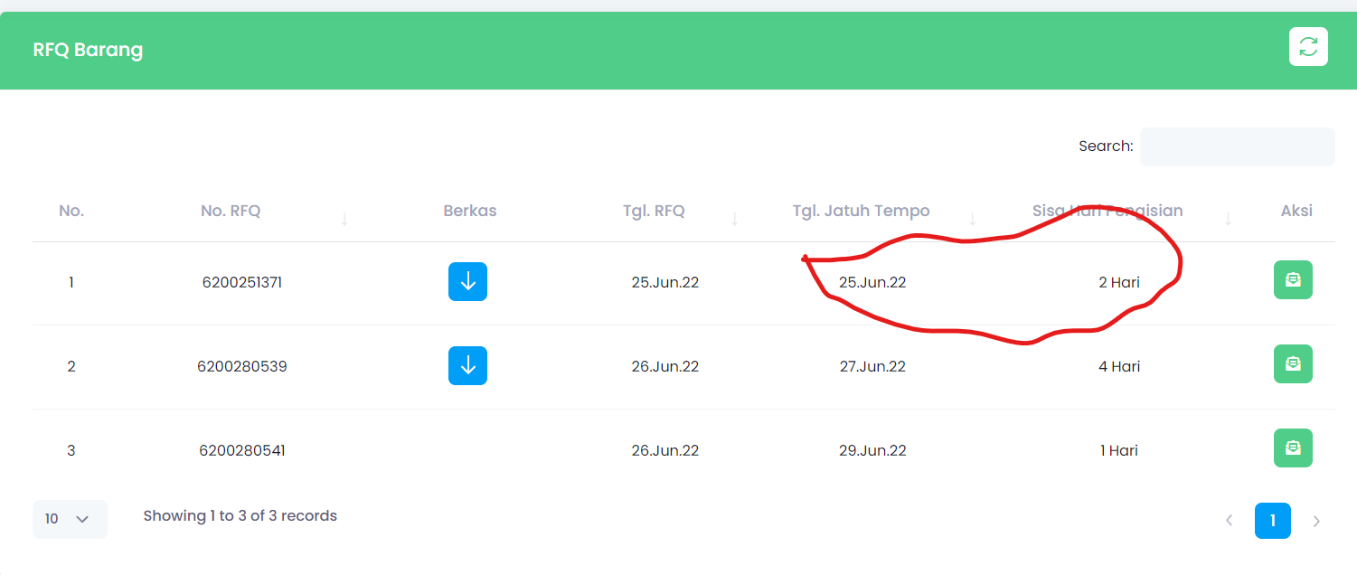   
Untuk yg jatuh tempo nya melewati TODAY, tidak ditampilkan di List RFQ Barang, tetapi masuk ke History -> RFQ Barang**

**Pada Server tidak untuk button Simpan RFQ tidak normal, dia terus muter, udah di update pagi ini dari code update**

